Департамент здравоохранения города Севастополя
Государственное бюджетное учреждение здравоохранения Севастополя «Медицинский информационно-аналитический центр»
(ГБУЗС «МИАЦ»)

299053, Гагаринский муниципальный округ вн.тер.г.,
Вакуленчука ул., 9, Севастополь
Тел./факс (8692) 41-71-80 е-mail: info@sevmiac.ru
ОКПО 00301262; ОГРН 1149204043120
ИНН/КПП 9201014240/920101001
Директору СГБОУ ПО
«Севастопольский медицинский колледж им. Ж. Дерюгиной»
Серебрянниковой О.В.

Уважаемая Ольга Владимировна!

От имени ГБУЗС «Медицинский информационно-аналитический центр» выражаем глубокую благодарность студентам Вашего учреждения
за взаимодействие во время работы в Едином контакт-центре здравоохранения города Севастополя «122»:
- Богомоловой А.С.;
- Векшину А.В.;
- Павленко В.А.;
- Плаксину А.Д.;
- Тохтуевой А.В.;
- Усмановой Э.Э.;
- Шеванову П.В.
С целью предупреждения заболеваний и сохранения здоровья жителей города Севастополя в целом, проведена большая работа по приглашению населения на диспансеризацию и вакцинацию от COVID-19.
Мы верим в сохранение деловых и дружественных отношений, надеемся
на дальнейшее сотрудничество.

Исполняющий обязанности  директора | М.В. Касторнова
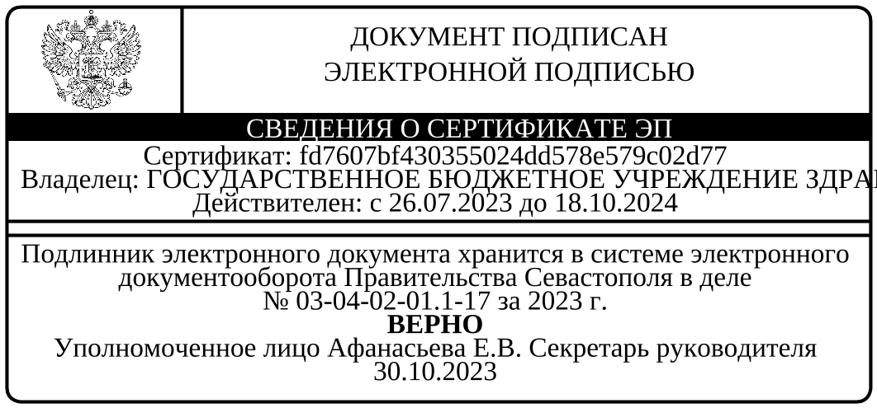

Шутька Ольга Андреевна
122

